Lección 16: Comparemos perímetros de rectángulos
- Resolvamos problemas sobre rectángulos de diferentes tamaños.

Calentamiento: Conversación numérica: Dos veces y cuatro veces una fracción
Encuentra mentalmente el valor de cada expresión.
- $2×\frac{3}{2}$
- $4×\frac{3}{4}$
- $4×\frac{9}{4}$
- $\left(2×\frac{3}{4}\right)+\left(2×\frac{9}{4}\right)$

16.1: Perímetros hechos con limpia pipas
¿Cuántos rectángulos diferentes se pueden formar usando la longitud total de un limpia pipas de 12 pulgadas de largo?
- Escribe todas las parejas de longitudes de lados que se te ocurran. Prepárate para explicar cómo razonaste.
- largo (pulgadas) | - ancho (pulgadas)
- 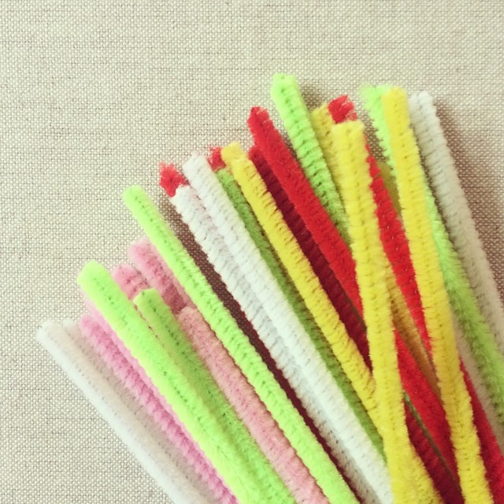
- ¿Cuál pareja representa las longitudes de los lados de un cuadrado?

16.2: Predicciones sobre perímetros
- Tu profesor te va a asignar una pareja de longitudes de lados. Usa un limpia pipas para construir un rectángulo que tenga esas longitudes de lados.
- ¿Cuál es el perímetro de tu rectángulo?
- Dos limpia pipas de 12 pulgadas se unen (sin superposiciones) para formar un palito más largo que luego se usa para construir un cuadrado.
  - ¿Cuál es la longitud de lado de este cuadrado? ¿Cuál es su perímetro?
  - Compara la longitud de lado y el perímetro de este cuadrado con los del primer cuadrado. ¿Qué puedes decir?
- Varios limpia pipas se unen (sin superposiciones) para construir un cuadrado que tiene un perímetro de 60 pulgadas.
  - ¿Cuántos limpia pipas se usaron? Explica o muestra cómo lo sabes.
  - ¿Cuál es la longitud de lado del cuadrado?
  - Compara la longitud de lado y el perímetro de este cuadrado con los del primer cuadrado. ¿Qué puedes decir?

16.3: Rectángulos cuadriculados
- Dibuja los siguientes rectángulos en papel cuadriculado de 1 centímetro. Marca cada rectángulo. Escribe las longitudes de los lados y el perímetro de cada uno.
  - El rectángulo A tiene un perímetro de 16 centímetros.
  - Las longitudes de los lados del rectángulo B miden 3 veces lo que miden las longitudes de los lados del rectángulo A.
  - Los lados del rectángulo C miden $\frac{1}{2}$ de lo que miden los lados del rectángulo B.
- rectángulo | - largo (cm) | - ancho (cm) | - perímetro (cm)
- A |  |  | - 16
- B
- C
- El rectángulo D tiene un perímetro de 96 centímetros.
- El perímetro del rectángulo D es:
  - __________ veces el perímetro del rectángulo A
  - __________ veces el perímetro del rectángulo B
  - __________ veces el perímetro del rectángulo C
© CC BY 2021 Illustrative Mathematics®

